Гнев, агрессия и агрессивность. Как справиться с проблемой?
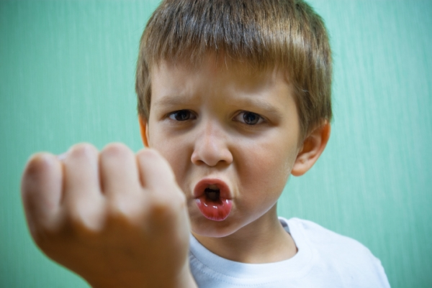
Гнев – вполне естественное и необходимое нам чувство, которое важно время от времени испытывать. Это сигнал тревоги, который помогает нам реагировать на те ситуации, которые нас не устраивают.научить ребенка управлять отрицательными эмоциями, которые его захлестывают, уметь самим сохранять спокойствие и подчеркивать положительные черты и достижения вашего сына или дочери, уметь стойко переносить кризисные периоды… все это – задача родителей. А еще это повод попрактиковаться в некоторых отчасти забытых добродетелях: терпении, твердости, эмпатии, чувстве юмора… вот источник сил, который очень пригодится вам, чтобы в разгар событий справиться с детским гневом: и в раннем возрасте, когда желания не могут быть немедленно исполнены, и в 2 – 3 Года, когда ребенок на все говорит «нет», и позднее в ситуации конфликта, когда детский гнев рискует перерасти в неудержимую ярость.
Первые сильные эмоции – это важный опыт, и ребенок должен с вашей помощью научиться ими управлять. В эти напряженные моменты, когда вы становитесь свидетелем его эмоций, ребенок рассчитывает на вас. Именно в такие моменты важно показать ему, что вы способны принять его гнев, отреагировать на него позитивно: например, понять, что он перенервничал или устал, проявить твердость, когда он переходит все Границы… или воспринять ситуацию философски, если грандиозный скандал разыгрывается на людях.
Как работает гнев?
Как и любые человеческие эмоции, гнев сопровождается физиологическими и биологическими изменениями: уровень адреналина повышается, сердце бьется чаще, меняется ритм дыхания, в теле возникает ощущение жара. Эти физиологические явления пугают ребенка, и в таком состоянии он может общаться только с помощью крика и плача.
Зачем это нужно?
Гнев, который ребенок испытывает от отчаяния и фрустрации, – полезное чувство, оно помогает ребенку самоутвердиться, поверить в себя, строить собственную личность, дает энергию, необходимую для преодоления жизненных препятствий. Продемонстрируйте ребенку свою мудрость: объясните ему, как можно приручить свой гнев, как не бояться его и не пытаться его подавить.и тогда у него в руках будет надежное средство, чтобы уверенно двигаться по жизни.
Гнев и эмоции, которые ему сопутствуют.
Гнев часто сопровождается другими эмоциями, которые тоже стоит иметь в виду. Чаще всего это ярость – когда ребенок чувствует себя бессильным перед какой-то проблемой. Ярость часто выливается в агрессию, злость, неутоленное желание отомстить; к неудовлетворенности, вызвавшей гнев, добавляются бойкот, бунт или чувство несправедливости. Гнев может скрывать за собой другие эмоции – грусть от того, что тебя не понимают, стыд и недовольство собой или страх перед родительским неодобрением. Если ребенок несколько раз за день попадает в тяжелые для себя ситуации, испытывает стресс, вероятность того, что у него случится приступ гнева, становится выше.
В каждом возрасте — свой Гнев
Если вы будете хорошо представлять себе этапы эмоционального развития, то сможете спокойнее воспринимать перепады настроения вашего буйного малыша.
1 – 2 года: реакция ребенка на эмоции, которые он испытывает, пока ограничивается физическими проявлениями: топать ногами, кричать, кусаться.
2 – 3 года: он сталкивается с властью родителей и испытывает их на прочность, отвечая «нет» на любую фразу.
3 – 4 года: он овладевает речью и уже может выразить свое несогласие словами, а также понять причины родительских запретов.
4 – 5 лет: истерики сопровождаются первыми ругательствами и агрессивным поведением.ребенок смиряется с тем, что не все еГо потребности моГут быть удовлетворены сию же секунду.
6 – 7 лет: ребенок самоутверждается, выдавая собственное мнение по любому поводу.он учится справляться со своими Эмоциями без помощи родителей.
8 – 10 лет: ребенок начинает жить в обществе и сталкивается там с первыми конфликтами.начинает противопоставлять свои собственные убеждения мнению родителей.
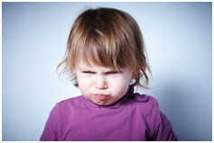
1-3 Года
в Этом возрасте, когда ребенок впервые испытывает чувство фрустрации, он не понимает, что с ним происходит, и ему трудно это перенести. Часто из-за этого у него случаются истерики. Это его способ взаимодействовать с окружающим миром и постепенно к нему адаптироваться.не тревожьтесь, период частых истерик – это нормальный этап в развитии ребенка, важный для развития его чувств и умения жить в обществе. Понемногу он научится управлять своей энергией, выражать бурные эмоции, которые его переполняют, какими-то другими способами, кроме крика. А ваша задача – правильно реагировать на его разочарование и недовольство, показать ему, как преодолеть те препятствия, которые ему мешают.
К концу дня у ребенка накапливается напряжение: ему достаточно просто упасть или вдруг обнаружить, что мама собирается уйти, – и через минуту он уже в ярости. А вы-то уже знаете, что плач и крики – это только начало, то ли еще будет. Некоторые дети от гнева бледнеют и даже на несколько секунд перестают дышать, другие синеют и падают на пол, у третьих начинается рвота, четвертые расцарапывают себе тело… родителям в таких ситуациях нужны железные нервы. Придется сделать вид, что все эти ужасы их вовсе не тревожат. Не бояться таких истерик, которые сопровождаются конвульсивными рыданиями и другими соматическими проявлениями, – это уже подвиг!
К двум годам ваш ребенок начинает проверять свою власть, отвечая «нет!» на все подряд, а иногда приправляя этот поток несогласия бурными вспышками гнева. Это будет для вас сложный период… если вы любите действовать. Но можно просто морально подготовиться к тому, что в ближайшие несколько месяцев дитя все будет делать по-своему, противиться малейшему запрету и твердить «нет» просто ради того, чтобы наслаждаться эффектом, который это милое словцо производит на родителей. Вы можете вести себя с ребенком твердо в некоторых вещах, только не отказывайте ему слишком часто. Проявляйте уважение к его «нет!» и «не хочу!» и обязательно дайте ему понять, что если вы отказываетесь выполнить его требования, то только чтобы помочь ему вырасти.
Проверено на практике:
1. Говорите с ребенком как можно проще. Лучше сказать: «я не хочу, чтобы ты так делал» — вместо «ты не должен так делать».тогда ребенок поймет, что решаете здесь именно вы.
2. Если ребенок отвечает «нет» на каждое слово, используйте другие варианты, когда вам нужно запретить ему что-то делать, например: «Стоп!», «Хватит!», «Это нехорошо!».
3. Не стоит реагировать жестко на любое несогласие со стороны ребенка: дайте ему возможность хотя бы в некоторых конфликтных ситуациях чувствовать себя победителем.
4. Именно вы знаете, что ребенку можно делать и чего нельзя. Почаще напоминайте ему об этом, лучше предложить конкретные примеры, чем давать общие советы.
5. Очень важно после серьезной вспышки гнева или истерики приласкать ребенка, успокоить его. Этот опыт будет поддерживать ребенка в трудные моменты его жизни.
6. Ни в коем случае не позволяйте себе выходить из берегов. Если вы обращаетесь к ребенку очень спокойно и твердо, это окажет куда более сильное воздействие, чем крик и угрозы.
7. Если вы чувствуете, что у вас был сложный день и вы сами вымотаны, а ваш путь лежит мимо киоска «мороженое», и это грозит очередной истерикой, просто перейдите на другую сторону улицы.
3 -6 лет
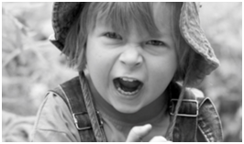
Это злой, агрессивный ребенок… часто люди делают скоропалительные выводы при виде бурных вспышек ярости у детей от трех до шести лет. Не позволяйте себе наклеивать ярлыки, откажитесь от поспешных и обесценивающих суждений. И если ваш ребенок говорит с вами агрессивно или пытается пустить в ход силу, ни в коем случае не распаляйтесь в ответ сами. Только при безукоризненном владении собой вы добьетесь хороших результатов и сможете постепенно смягчить всплески эмоций у ребенка. Да и вообще, лучше подходить к его поведению философски, ведь самые грубые слова и самые неприятные выходки случаются как раз тогда, когда нам это больше всего некстати.
В жизни ребенка есть несколько периодов противостояния взрослым, но этап, который дети проходят в возрасте около четырех лет, – один из самых сложных. Ребенку это позволяет выстроить свою личность, придумать такой образ себя, который ему нравится. Его самолюбие тоже только-только пустило корни, и он изо всех сил старается доказать, что никому не даст ущемлять его права. Все это на самом деле естественно и полезно, и любое позитивное проявление таких процессов роста нужно поощрять, даже если это связано с некоторыми мелкими бытовыми проблемами. Стычки с родителями, братьями и сестрами, воспитателями неизбежны, так что вам предстоит просто принять тот факт, что ребенок – очень живое и деятельное создание, и быть готовыми к тому, что время от времени кругом будет кавардак.но командовать взрослыми ему все же позволять не стоит.
Потихоньку ваш ребенок учится пользоваться словами и играть чужими чувствами. Когда после какого-нибудь отказа вы слышите от своего злюки: «я тебя больше не люблю!», «ты плохая!» – Это ранит в самое сердце. Вам предстоит научить его обозначть свои эмоции словами более мягко. И не забывайте, что усталость, стресс и скука часто служат спусковым крючком истерики. Приложите все силы, чтобы не допускать их в вашу жизнь, и тогда можно надеяться, что вспышки ярости будут происходить нечасто.
проверено на практике:
1. Пользуйтесь краткими, ясными и точными словами, чтобы выразить свое несогласие.
2. В ваших глазах не должно быть раздражения и злости.
3. Говорите твердо, серьезно, не проявляя никакого волнения.
4. Некоторые слова и выражения используйте пореже, например: «Это запрещено!» когда ребенок слышит их редко, это усиливает их воспитательный эффект и подчеркивает вашу решимость не допустить повторения подобной ситуации.
5. Если ребенок останется в одиночестве и подумает о своем поведении, это поможет избежать скандала. Но так отстраняться от него надо будет еще много раз, прежде чем этот метод по-настоящему подействует.
6. Если ребенок отказывается побыть один, предложите ему побегать в саду или по коридору квартиры до тех пор, пока он не успокоится.
7. Действуйте в такие моменты всегда одинаково и попросите других взрослых, которые с ним остаются (например, няню, бабушек-дедушек), чтобы они тоже следовали вашему сценарию.
8. В вечернее время избегайте споров, которые могут привести к истерике: ребенок не должен ложиться спать рассерженным и видеть во сне кошмары.
Маленькие хитрости
Общайтесь, говорите, играйте, чтобы лучше распознавать свои эмоции.
Игра «если бы я был…»
дети и родители вместе показывают пантомиму:
– рассерженный лев;
– разъяренный бык;
– младенец, у которого отняли соску;
– ребенок, который ломает игрушку.
игра, где кричат и стучат в шутку и при этом просят маленького ребенка повторять только те ситуации, где мы не делаем никому больно:
– бьем молотком, чтобы вбить гвоздь;
– выбиваем пыль из подушки;
– хлопаем в ладоши;
– кусаем яблоко;
– кричим от радости;
– зовем на помощь;
– кричим от злости;
– топаем ногами.
Волшебная таблица

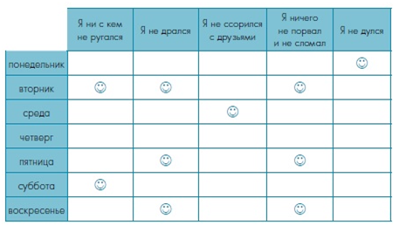
Что может быть приятнее, чем нарисовать веселую улыбающуюся рожицу в очередной клеточке таблички-антизлючки: она показывает, что ребенок – молодец, ему в очередной раз удалось справиться со своим плохим настроением. В субботу ребенок получает награду, о которой договорились в начале недели. Советуем, чтобы это был не подарок, а какая-то другая «нематериальная» радость: вкусное блюдо, хороший диск, который вы послушаете вместе, забавная история, которую вы почитаете перед сном, или шуточная рукопашная с папой. В конце дня родители подходят к табличке вместе с ребенком, и он рисует рожицы в нужных клетках, чтобы отметить свои успехи.
Мешок злости
С теми детьми, которые любят конкретные образы, хороший эффект дает игра «мешок (или коробка) злости». Свои крики и злость мы выплескиваем в специальный мешок или коробку. Когда она наполнится, просим папу или маму выкинуть содержимое коробки в помойное ведро или постирать мешок в стиральной машине. Имейте в виду, что этот мешок или коробка могут служить не только детям: вы тоже можете выпустить туда несколько хороших порций злости.

